# 更新驱动

尝试更新对应解决方案CM6300的驱动，之后可以发现USB设备之中的设备名称已经改变。

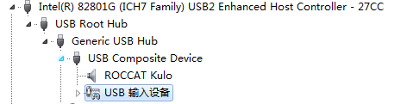

在查看具体的设备属性。

# 具体硬件属性

具体的相关驱动可以看到为：

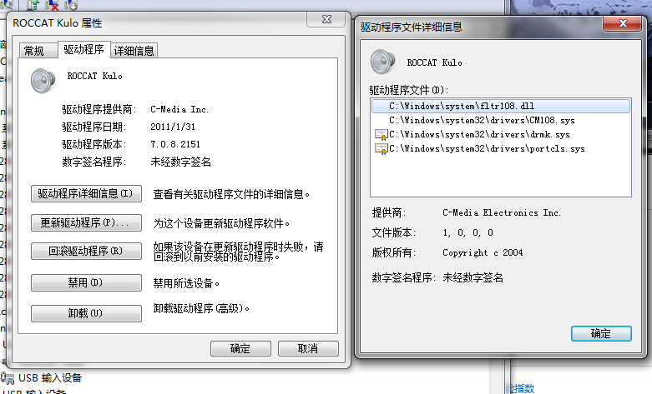

硬件的相关信息并没有发生改变：

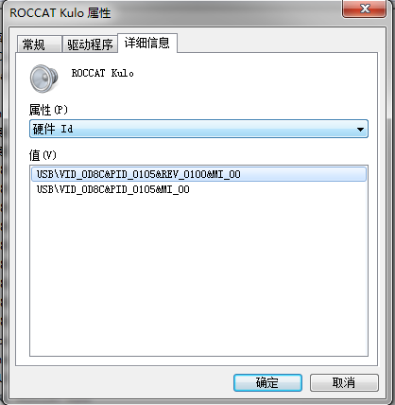

但是服务的名称以及驱动的安装配置文件已经改变，

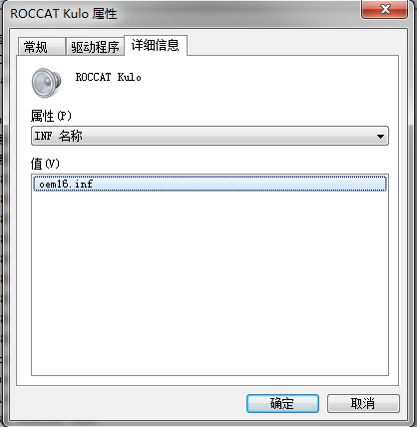

之后搜索具体的回放方法，在链接：

# 无延迟将MIC转入HeadPhone

<http://rebugged.com/how-to-redirect-voice-from-your-microphone-to-your-speakers-its-cool/>

中提供了一种方法：

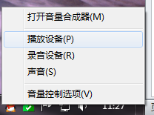

在扬声器的属性中把线路输入打开：

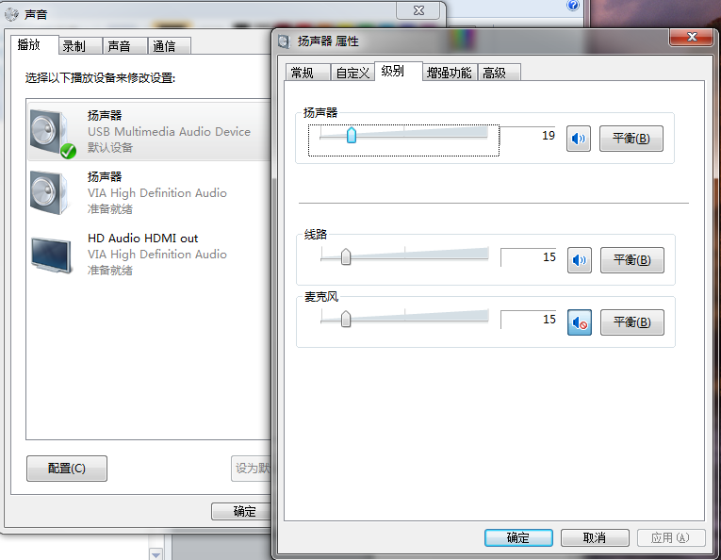

# 具体测试结果

之后就可以得到延迟十分小的回放图像。

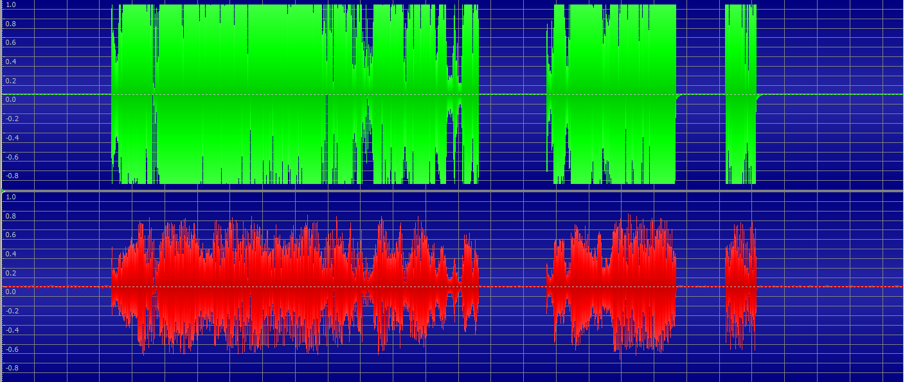

全轴延迟为5ms。

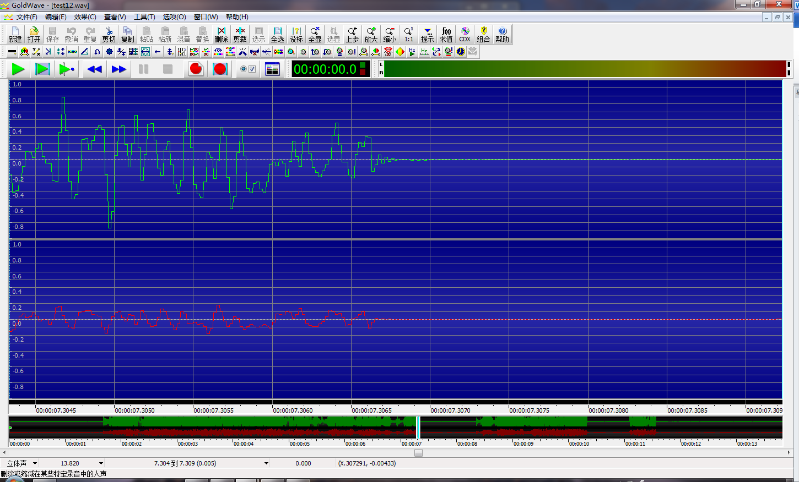

样本文件为test12.wav。

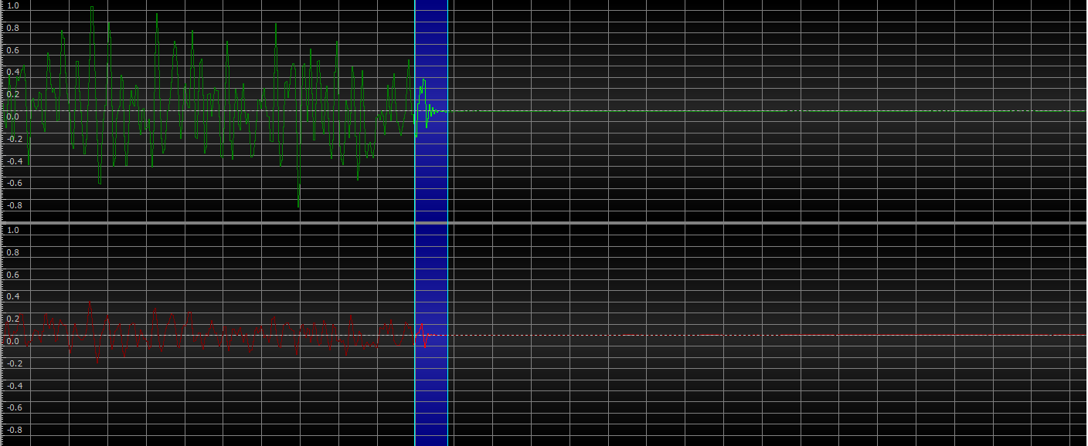

测试延迟基本上已经可以忽略ms级别。

测试样本test13.wav为另外一个相同环境下的样本。但是问题是MIC输入无法直接从驱动回放。

此项回放开关默认是不打开的。

再测量具体延迟的时候进行振幅调平。

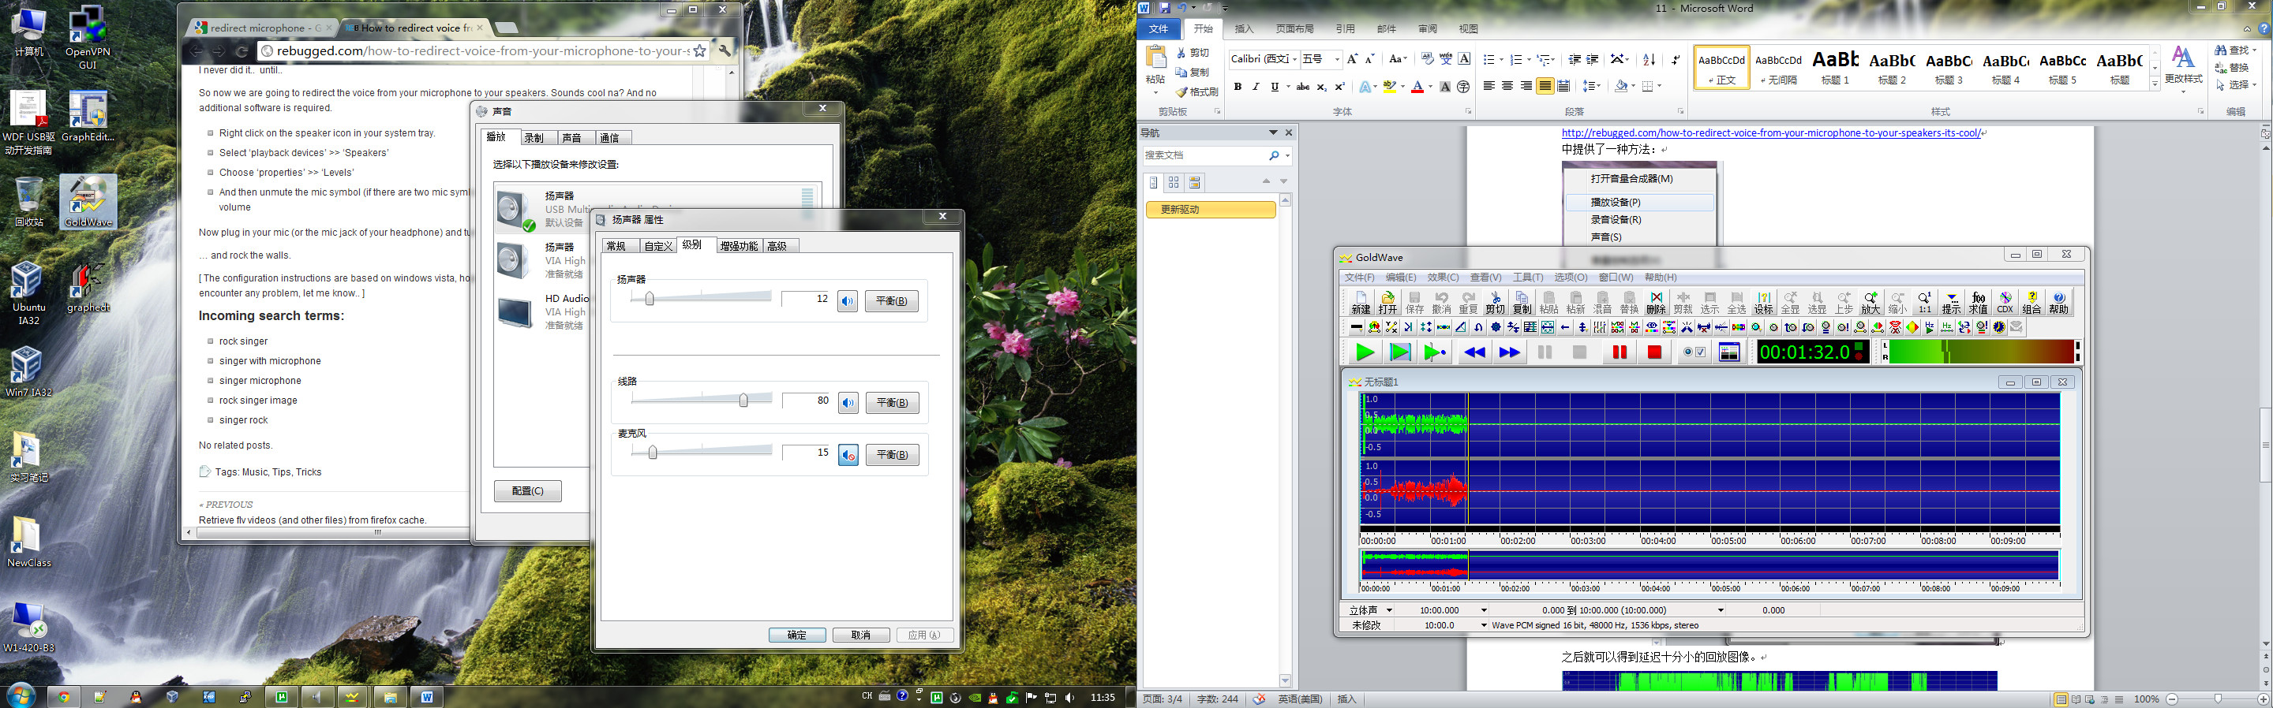

进行调平之后明显可以感觉到波形对比还原还是比较相近的。

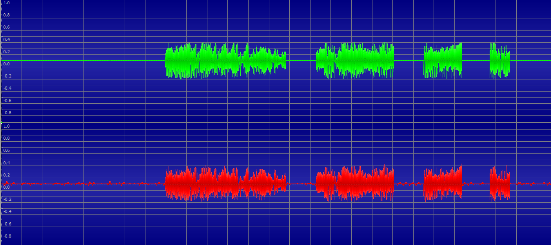

样本文件为test14.wav。

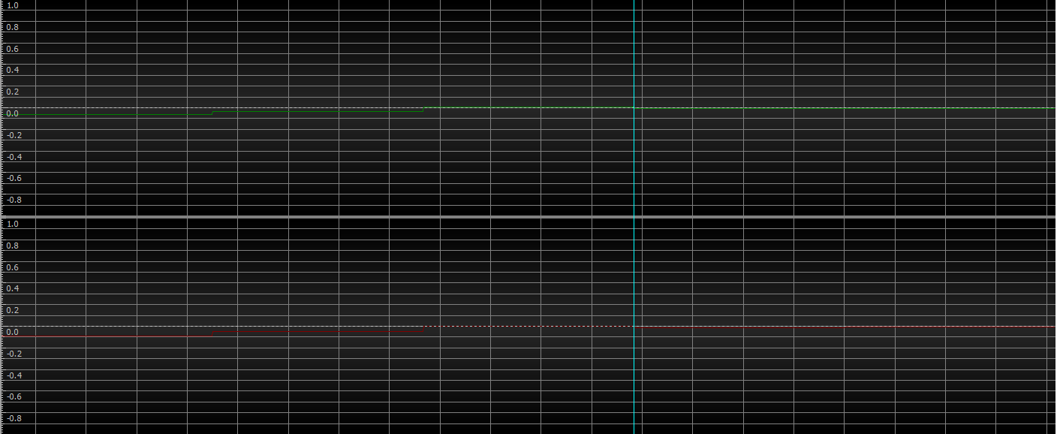

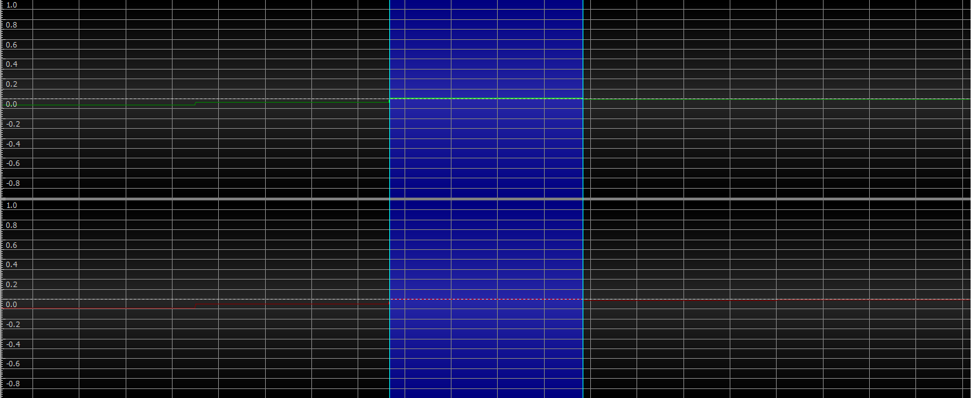

可以看到分度值已经加到最低，无法继续分析延迟。

样本文件test14.wav